PLAN DE PREPARACION Y RESPUESTA ANTE EMERGENCIAS
SEDE JARDÍN PARQUE CEMENTERIO.

PN-SG-13
V7

2025

INTRODUCCIÓN.

El plan de emergencias es una herramienta de diagnóstico, administrativa, organizacional y operativa, que le permite a la organización seguir unos parámetros de acción simples: antes, durante y después de una emergencia con el fin de mitigar las consecuencias de estas tanto en lo general como en lo particular.

Coopserfun está comprometido con la seguridad de sus trabajadores al igual que sus usuarios, sin embargo, se pueden presentar situaciones de emergencia, las cuales pueden ser provocadas por el hombre (incendios, atentados terroristas, explosiones, fugas, emergencias médicas y derrames) o causadas por fenómenos naturales como movimientos sísmicos, vendavales entre otras y que, en algún momento, además de causar pérdidas económicas, hasta afectar la vida y la salud de las personas. Debido a lo anterior es necesario contar con un Plan de Prevención y Control de Emergencias.

JUSTIFICACIÓN.

Este documento se fundamenta en la necesidad que tiene toda organización, en que los trabajadores expuestos a amenazas incorporen dentro de su diario vivir elementos y procedimientos para la prevención y respuesta ante emergencias, esta acción implica un esfuerzo y compromiso de la alta gerencia y de todo el personal que a diario desarrolla sus actividades laborales dentro de las instalaciones.

El propósito de este plan de gestión del riesgo es establecer los procedimientos adecuados para preparar al personal que desarrolla sus funciones laborales dentro de las instalaciones en el manejo de emergencias, permitiéndoles responder de manera rápida y efectiva ante cualquier situación adversa.

El documento plan de preparación y respuesta ante emergencias contiene los procedimientos encaminados a mitigar los efectos y daños causados por eventos esperados e inesperados. Estos eventos pueden ser ocasionados por el hombre o por la naturaleza, lo que exige preparar las medidas necesarias para salvar vidas; evitar o minimizar los posibles daños o pérdida de la propiedad; responder durante y después de la emergencia y establecer un sistema que le permita a la organización recuperarse para volver a la normalidad en un periodo mínimo de tiempo razonable.

OBJETIVOS

Objetivo General.

Definir los procedimientos para actuar en caso de emergencias para Coopserfun Sede Jardín Parque Cementerio, para que pueda ser utilizado como una estructura de respuesta ante cualquier emergencia que se pueda presentar y que permita dar seguridad a los colaboradores y visitantes de la organización.

Objetivos Específicos.

Identificar y evaluar las amenazas existentes, que puedan generar situaciones de emergencia al interior de las instalaciones del Parque Cementerio.

Establecer el nivel de vulnerabilidad de la organización respecto a los posibles incidentes que se puedan presentar.

Organizar los recursos que se tienen a disposición, para hacer frente a cualquier tipo de emergencia en su fase incipiente.

Brindar a los ocupantes de la sede los procedimientos que les permitan ponerse a salvo en el momento que se presente una situación de emergencia con un potencial de daño.

Alcance

Aplica a todos los trabajadores, usuarios, visitantes, contratistas que se encuentren en las instalaciones de la sede Jardín Parque Cementerio También da cobertura, a situaciones de emergencia que se presente en inmediaciones de las instalaciones que puedan involucrar los intereses, tendrá una vigencia de un (1) año, a partir de la fecha de implementación.

DEFINICIONES.

A continuación, se relacionan algunos términos con el fin de facilitar el entendimiento de este plan de gestión del riesgo.

Activación: Despliegue efectivo de los recursos destinados a un incidente.

Alarma: Señal o aviso preestablecido, que implica ejecutar una acción específica.

Alerta: Señal o aviso que advierte la existencia de un peligro.

Amenaza: Peligro latente asociado con un fenómeno físico de origen natural, de origen tecnológico o provocado por el hombre que puede manifestarse en un sitio específico y en un tiempo determinado, produciendo efectos adversos en las personas, los bienes, servicios y el medio ambiente.

Análisis de vulnerabilidad: es el proceso mediante el cual se determina el nivel de exposición y la predisposición a la pérdida de un elemento o grupo de elementos ante una amenaza específica.

Brigada de emergencia: Grupo compuesto por personas motivadas, capacitadas y entrenadas para que, debido a su pertenencia y nivel de responsabilidad, asuman la ejecución de procedimientos administrativos u operativos necesarios para prevenir o controlar las emergencias teniendo en cuenta la importancia que tiene la primera respuesta que se da para el control de las misma y la recuperación de lesionados.

Consecuencia: Resultado de la materialización de un riesgo.

Conocimiento del riesgo: Es la identificación de los componentes y socialización de los escenarios de riesgo.

Contingencias: Evento que puede suceder o no suceder para el cual debemos estar preparados.

Control: Acción de eliminar o limitar el desarrollo de un siniestro, para evitar o minimizar sus consecuencias.

Desastre: situación causada por un fenómeno de origen natural, tecnológico o provocado por el hombre que significa alteraciones intensas en las personas, los bienes los servicios y el medio ambiente. Es la ocurrencia efectiva de un evento, que como consecuencia de la vulnerabilidad de los elementos expuestos causa efectos adversos sobre los mismos.

Emergencia: Toda situación generada por la ocurrencia real o inminente de un evento adverso, que requiere de una movilización de recursos sin exceder la capacidad de respuesta.

Emergencia incipiente: Evento que puede ser controlado por un grupo con entrenamiento básico y con equipos disponibles en el área de acuerdo al riesgo.

Emergencia interna: Es Aquel evento que ocurre, comprometiendo gran parte de la entidad involucrada, requiriendo de personal especializado para su atención.

Emergencia general: Es aquel evento que ocurre dentro de la entidad y que, además, amenaza instituciones vecinas.

Equipos para atención de emergencias: Equipos destinados para ser operados por los brigadistas de acuerdo al factor de riesgo.

Evacuación: Conjunto de procedimientos y acciones tendientes a que las personas amenazadas de un peligro protejan su vida e integridad física, mediante su desplazamiento hasta y a través de lugares de menor riesgo o rutas seguras.
Gestión del riesgo: Es el proceso de ejecución, planeación, seguimiento y evaluación que permiten la prevención o control de las situaciones de desastre.

Gravedad: Grado de afectación resultante de un evento.

Impacto: Acción directa de una amenaza sobre un grupo de personas, sobre sus bienes, infraestructura y el medio ambiente. Deriva en un desastre o emergencia de determinadas proporciones, dependiendo de las características del evento y de la vulnerabilidad de la población afectada.

Intervención correctiva: Acciones que permiten mitigar el nivel del riesgo existente y mitigar la vulnerabilidad expuesta.

Mitigación del riesgo: Acción de reducir el efecto de las emergencias a través de acciones de aseguramiento estructural o salvaguarda de personas con medidas de evacuación o de reubicación oportuna. Su propósito es disminuir la vulnerabilidad y ocurrencia de amenazas o factores de riesgo, así como los efectos de la emergencia, atenuando los daños y pérdidas inferidos a las personas y la infraestructura física y económica.

Plan de contingencia: componente del plan de gestión del riesgo y desastres que contiene los procedimientos para la pronta respuesta en caso de presentarse un evento específico.

Plan de gestión del riesgo de desastres: Documento en el cual se identifican las amenazas y la vulnerabilidad de las empresas, para desarrollar planes de prevención, preparación y mitigación inicial de las situaciones de emergencia, teniendo en cuenta los recursos (Humanos, Técnicos, Tecnológicos y Financieros).

Plan de evacuación: Conjunto de acciones tendientes a que las personas amenazadas por un peligro protejan su vida y la integridad física, mediante su desplazamiento hasta y a través de lugares de menor riesgo.

Preparación: Se lleva a cabo mediante la organización institucional, predicción de eventos y planificación de acciones de alerta, búsqueda, rescate, traslado, evacuación y asistencia de personas, salvamento de bienes y de rehabilitación y reconstrucción de la empresa o comunidad.

Prevención de riesgo: conjunto de medidas y acciones dispuestos con anticipación con el fin de evitar la ocurrencia de un evento o de reducir sus consecuencias sobre la población, los bienes, servicios y medio ambiente.

Probabilidad: Grado de posibilidad de que ocurra un evento no deseado y que pueda producir consecuencias.

Recuperación: Es el conjunto de acciones destinadas a la recuperación, rehabilitación o reconstrucción de las áreas afectadas.

Respuesta: Conjunto de actividades y recursos necesarios para la atención de una emergencia.

Riesgo de desastres: Combinación de la probabilidad de que ocurra un evento y la gravedad que pueda generar el mismo.
Riesgo de origen biológico: Se produce por la exposición a agentes bilógicos capaces de generar enfermedades, infecciones, alergias o toxicidad.

Vulnerabilidad: Está definida como la medida o grado de debilidad o sensibilidad de ser afectado por amenazas o riesgos, en función de la probabilidad y gravedad de los mismos.

Simulacro: acciones preventivas que pueden llevarse a cabo en diferentes instituciones las pueden desarrollar los bomberos, la policía, los servicios de salud proyectándose así ante la posibilidad de situaciones de emergencia que requieren una gran organización y logística previa.

MARCO LEGAL.

NORMA | AÑO | ARTICULO | TEMA | ASUNTO
Código sustantivo de trabajo | 1950 | 205 - 206 | Primeros Auxilios | Primeros auxilios y atención inmediata
Ley 9 de 1979 | 1979 | 92 - 93 | Evacuación | Estado de pisos y áreas de circulación.
Ley 9 de 1979 | 1979 | 114 | Brigada | Personal adiestrado, métodos, equipos y materiales adecuados y suficientes para la prevención y extinción de incendios.
Ley 9 de 1979 | 1979 | 116 | Incendios | Equipos y dispositivos para la Extinción de Incendios: Con diseño, construcción y mantenimiento que permita su uso inmediato con la máxima eficiencia.
Ley 9 de 1979 | 1979 | 117 | Emergencias | Equipos, herramientas, instalaciones y redes eléctricas: Diseñados, construidos, instalados, mantenidos, accionados y señalizados de manera que prevenga los riesgos de incendio ó contacto con elementos sometidos a tensión.
Ley 9 de 1979 | 1979 | 127 | Primeros Auxilios | Todo lugar de trabajo tendrá las facilidades y los recursos necesarios para la prestación de los primeros auxilios a los trabajadores.
Ley 9 de 1979 | 1979 | 234 | Evacuación | En todos los establecimientos de trabajo se tendrán en cuenta las siguientes consideraciones respecto de las salidas de escape o de emergencia:  • Ninguna parte o zona del establecimiento (edificio o local) deberá estar alejada de una salida al exterior y la distancia deberá estar en función del grado de riesgo existente.  • Cada piso deberá tener por lo menos dos salidas, suficientemente amplias, protegidas contra las llamas y el humo y bien separadas entre sí.  • Las escaleras de madera, las de caracol, los ascensores y escaleras de mano no deberán considerarse como salidas de emergencia.  • Las salidas deberán estar marcadas y bien iluminadas.  • El acceso a las salidas de emergencia siempre deberá mantenerse sin obstrucciones.  • Las escaleras exteriores y de escape para el caso de incendios no deberán dar a patios internos o pasajes sin salidas.
Ley 9 de 1979 | 1979 | 501 | Plan de emergencias | Cada Comité de Emergencias, deberá elaborar un plan de contingencias para su respectiva jurisdicción con los resultados obtenidos en los análisis de vulnerabilidad. Además, deberán considerarse los diferentes tipos de desastre que puedan presentarse en la comunidad respectiva. El Comité Nacional de Emergencias elaborará, para aprobación del Ministerio de Salud, un modelo con instrucciones que aparecerá en los planes de contingencias.
Ley 9 de 1979 | 1979 | 502- Parágrafo | Plan de emergencias | El Ministerio de Salud coordinará los programas de entrenamiento y capacitación para planes de contingencia en los aspectos sanitarios vinculados a urgencias o desastres.  Parágrafo. El Comité Nacional de Emergencias, deberá vigilar y controlar las labores de capacitación y de entrenamiento que se realicen para el correcto funcionamiento de los planes de contingencia.
Resolución 2400 de 1979 | 1979 | 32 | Evacuación | Los pisos de áreas de trabajo y transito deben permanecer limpios y libres de desperdicios o sustancias que causen daños al trabajador
Resolución 2400 de 1979 | 1979 | 4,-16 | Evacuación | Los edificios y locales tendrán construcción segura, firme para evitar el riesgo de desplome.  Condiciones técnicas de las instalaciones para el transito de personal, (altura, ancho, cantidad de puertas de salida)
Resolución 2400 de 1979 | 1979 | 203 | Señalización | Código de colores para identificación, señalización de materiales, equipos, elementos, maquinas, etc.
Resolución 2400 de 1979 | 1979 | 205, - 206 - 207, 220 - 221 - 222 - 223 - 228 | Incendios | De la prevención de incendios ubicación de extintores en los lugares de trabajo, formación de brigada de emergencia para combatir incendios
Resolución 2413 de 1979 | 1979 | 105 | Primeros Auxilios | El patrono deberá disponer de lo que sea necesario para cualquier tratamiento médico de emergencia. En los lugares de trabajo deberá existir un botiquín de primeros auxilios. El manejo de dicho botiquín se hará por persona que tenga conocimientos en la práctica de primeros auxilios.
Ley 46 de 1998 | 1988 | 4, 14, 16 | Plan de emergencias | Prestar colaboración para la elaboración y ejecución del Plan de Atención a Desastres cuando lo solicite la Oficina Nacional de Atención a Desastres
Resolución 1016 de 1989 | 1989 | Articulo 10: Numeral 7 | Primeros Auxilios | Organizar e implementar un servicio oportuno y eficiente de primeros auxilios.
Resolución 1016 de 1989 | 1989 | Articulo 11: Numeral 18 | Plan de emergencias | Numeral 18, organizar y desarrollar un plan de emergencias teniendo en cuenta las siguientes ramas:  Rama Preventiva:  Aplicación de las normas legales y técnicas sobre combustibles, equipos eléctricos, fuentes de calor y sustancias peligrosas propias de la actividad económica de la Compañía.  Rama Pasiva o Estructural:  Diseño y construcción de edificaciones con materiales resistentes, vías de salida suficientes y adecuadas para la evacuación, de acuerdo con los riesgos existentes y número de trabajadores.  Rama Activa o Control de las Emergencias  Conformación y organización de brigadas, (Selección, Capacitación, Planes de Emergencia y Evacuación), sistema de detección, alarma comunicación, selección y distribución de equipos de control fijo o portátiles (manuales o automáticos), inspección, señalización y mantenimiento de los sistemas de control.
Resolución 1016 de 1989 | 1989 | Artículo 14: Numeral 11 | Plan de emergencias | El programa de Salud Ocupacional deberá mantener actualizados los siguientes registros mínimos: Planes específicos de emergencias y actas de simulacro en las empresas cuyos procesos, condiciones locativas o almacenamiento de materiales riesgosos, puedan convertirse en fuente de peligro para los trabajadores, la comunidad o el ambiente.
Decreto 919 de 1989 | 1989 | TODA | Prevención y Atención de Desastres | Se reglamenta el sistema nacional para la prevención y atención de desastres.
Decreto 1295 de 1994 | 1994 | Artículo 35: Numeral b | Brigada | Capacitación básica para el montaje de la brigada de Primeros Auxilios.  Prestar servicios de promoción y prevención tendientes a mejorar las condiciones de trabajo y salud ocupacional.
Decreto 033 | 1998 | TODA | Edificación | Reglamenta las condiciones mínimas de sismo resistencia para las estructuras construidas como por construir.  Funciones del coordinador de seguridad física
Resolución 0705 de 2007 | 2007 |  | Primeros Auxilios | Por medio del cual se establece la obligatoriedad del uso de elementos de primeros auxilios en establecimientos de comercio y centros comerciales y se dictan otras disposiciones
Decreto 926 de 2010 | 2010 | TODA | Edificación | Conforme a lo autorizado por la Ley 400 de 1997, establece requisitos de carácter técnico y científico para construcciones sismo resistentes, adopta el Reglamento colombiano de construcción sismo resistente NSR 2010 y deroga los Decretos 33 de 1998, (que adoptaba el Reglamento Colombiano de Construcción Sismo resistente NSR-98), 34 de 1999, 2809 de 2000 y 52 de 2002.  Lo anterior, considerando “que con posterioridad a la expedición del Reglamento NSR-98, han ocurrido en el país sismos importantes que han causado víctimas y daños a las edificaciones dentro de los cuales se destacan: el sismo del Quindío de enero 25 de 1999, que afectó la zona cafetera y especialmente las ciudades de Armenia y Pereira, el sismo de Pizarro del 15 de noviembre de 2004, que afectó la ciudad de Cali y el sismo de Quetame del 24 de mayo de 2008, que causó daños leves en la ciudad de Bogotá".
Ley 1523 del 24 de abril de 2012 | 2012 | TODA | Prevención y Atención de Desastres | Por la cual se adopta la política nacional de gestión del riesgo de desastres y se establece el Sistema Nacional de Gestión del Riesgo de Desastres y se dictan otras disposiciones.
Ley 1562 de 2012 | 2012 | 11 - Numeral 1 | Brigada | Capacitación básica para el montaje de la brigada de emergencias, primeros auxilios y sistema de calidad en SST (Seguridad y Salud en el Trabajo).
Ley 1575 de 2012 | 2012 | TODA | Incendios | Por medio de la cual se establece la Ley General de Bomberos de Colombia”. Esta Ley regula la actividad bomberil, definiendo las responsabilidades para la gestión integral del riesgo contra incendio, los preparativos y atención de rescates y la atención de incidentes con materiales peligrosos, actualizando el marco normativo existente (Ley 322 de 1996), a los desafíos propios de la actividad, con el fin de garantizar el cumplimiento de un mejor servicio en todo el territorio nacional.
LEY 1505 DE 2012 | 2012 | TODA | Voluntarios | Por medio de la cual se crea el Sub-Sistema Nacional de Voluntarios de Primera Respuesta y se otorgan estímulos a los voluntarios de la Defensa Civil, de los Cuerpos de Bomberos de Colombia y de la Cruz Roja Colombiana y se dictan otras disposiciones en materia de voluntariado en primera respuesta
Resolución 044 de 2014 | 2014 | Toda la norma | Brigada | Por la cual se reglamenta la capacitación y entrenamiento para brigadas contra incendios industriales, comerciales y similares en Colombia  El presente reglamento tiene como finalidad determinar y regular la  capacitación y entrenamiento que se impartirá a las brigadas contra incendios industriales,  comerciales y similares, por parte de las Instituciones Bomberiles del país.
Resolución 256 de 2014 | 2014 | TODA | Brigada | Resolución 0256 de 2014 por la cual se deroga la resolución 044 del mismo año en la cual se estipula los lineamientos para el entrenamiento de las brigadas contraincendios de las empresas
Decreto 1072 de 2015 | 2015 | Art. 2.2.4.6.25 | Plan de emergencias | El empleador o contratante debe implementar y mantener las disposiciones necesarias en materia de prevención, preparación y respuesta ante emergencias, con cobertura a todos los centros y turnos de trabajo y todos los trabajadores, independiente de su forma de contratación o vinculación, incluidos contratistas y subcontratistas, así como proveedores y visitantes.  Para ello debe implementar un plan de prevención, preparación y respuesta ante  emergencias que considere como mínimo, los siguientes aspectos:  1. Identificar sistemáticamente todas las amenazas que puedan afectar a la empresa;  2. Identificar los recursos disponibles, incluyendo las medidas de prevención y control existentes al interior de la empresa para prevención, preparación y respuesta ante emergencias, así como las capacidades existentes en las redes institucionales y de ayuda mutua;  3. Analizar la vulnerabilidad de la empresa frente a las amenazas identificadas,  considerando las medidas de prevención y control existentes;  4. Valorar y evaluar los riesgos considerando el número de trabajadores expuestos, los bienes y servicios de la empresa;  5. Diseñar e implementar los procedimientos para prevenir y controlar las amenazas  priorizadas o minimizar el impacto de las no prioritarias;  6. Formular el plan de emergencia para responder ante la inminencia u ocurrencia de  eventos potencialmente desastrosos;  7. Asignar los recursos necesarios para diseñar e implementar los programas,  procedimientos o acciones necesarias, para prevenir y controlar las amenazas prioritarias o minimizar el impacto de las no prioritarias;  8. Implementar las acciones factibles, para reducir la vulnerabilidad de la empresa frente a estas amenazas que incluye entre otros, la definición de planos de instalaciones y rutas de evacuación;  9. Informar, capacitar y entrenar incluyendo a todos los trabajadores, para que estén en capacidad de actuar y proteger su salud e integridad, ante una emergencia real o potencial;  10. Realizar simulacros como mínimo una (1) vez al año con la participación de todos los trabajadores;  11. Conformar, capacitar, entrenar y dotar la brigada de emergencias, acorde con su nivel de riesgo y los recursos disponibles, que incluya la atención de primeros auxilios;  12. Inspeccionar con la periodicidad que sea definida en el SG-SST, todos los equipos relacionados con la prevención y atención de emergencias incluyendo sistemas de alerta, señalización y alarma, con el fin de garantizar su disponibilidad y buen funcionamiento; y 13. Desarrollar programas o planes de ayuda mutua ante amenazas de interés común, identificando los recursos para la prevención, preparación y respuesta ante emergencias en el entorno de la empresa y articulándose con los planes que para el mismo propósito puedan existir en la zona donde se ubica la empresa.
Decreto 2157 de 2017 | 2017 | TODA | Plan de emergencias | Por medio de la cual se adopta directrices generales para la elaboración del Plan de Gestión del riesgo de desastres de las entidades Públicas y probadas en el marco del artículo 42 de la ley 1523 de 2012

LEGISLACIÓN NACIONAL- COVID 19
NORMA | AÑO | TEMA | ASUNTO
Circular 5 | 11 de febrero de 2020 | COVID-19 | Directrices para la detección temprana, el control y la atención ante la posible introducción del nuevo Coronavirus (2019nCov) y la implementación de los planes de preparación y respuesta ante este riesgo.
Circular 17 | 24 de febrero de 2020 | COVID-19 | Lineamientos para implementar de promoción y prevención para la preparación, respuesta y atención de casos de enfermedad por COVID-19 (antes denominado coronavirus).
Circular Externa 18 | 10 de marzo de 2020 | COVID-19 | Acciones de contención ante el COVID-19 y la prevención de enfermedades asociadas al primer pico epidemiológico de enfermedades respiratorias.
Circular 21 | 17 de marzo de 2020 | COVID-19 | Medidas de protección al empleo con ocasión de la fase de contención de COVID-19 y de declaración de la emergencia sanitaria.
Circular 22 | 19 de marzo de 2020 | COVID-19 | Fiscalización laboral rigurosa a las decisiones laborales de empleadores durante la emergencia sanitaria.
Resolución 803 | 19 de marzo de 2020 | COVID-19 | Por medio del cual se aplica el oficio del ejercicio de poder preferente.
Resolución 380 | 10 de marzo de 2020 | COVID-19 | Por la cual se adoptan medidas preventivas sanitarias en el país, por causa del coronavirus COVID-19 y se dictan otras disposiciones
Decreto 417 | 17 de marzo de 2020 | COVID-19 | Por el cual se declara un estado de Emergencia Económica, Social y Ecológica en todo el territorio nacional.
Decreto 476 | 25 de marzo de 2020 | COVID-19 | Por el cual se dictan medidas tendientes a garantizar la prevención, diagnóstico y tratamiento del COVID-19 y se dictan otras disposiciones, dentro del Estado de Emergencia Económica, Social y Ecológica.
Decreto 488 | 27 de marzo de 2020 | COVID-19 | Por el cual se dictan medidas de orden laboral, dentro del Estado de Emergencia Económica, Social y Ecológica.
Decreto 500 | 31 de marzo de 2020 | COVID-19 | Por el cual se adoptan medidas de orden laboral, relativas a la destinación de los recursos de las cotizaciones a las Administradoras de Riesgos Laborales de carácter público, en el marco del Estado de Emergencia Económica, Social y Ecológica.
Circular 27 | 29 de marzo de 2020 | COVID-19 | Prohibición a los empleadores de coaccionar a los trabajadores a tomar licencias no remuneradas.
Circular 29 | 3 de abril de 2020 | COVID-19 | Los elementos de protección personal son responsabilidad de las empresas o contratantes ante la presente emergencia por COVID-19. Las Administradoras de Riesgos Laborales apoyarán a los empleadores o contratantes en el suministro de dichos elementos exclusivamente para los trabajadores con exposición directa a COVID-19.
Decreto 538 | 12 de abril de 2020 | COVID-19 | Por el cual se adoptan medidas en el sector salud, para contener y mitigar la pandemia de COVID-19 y garantizar la prestación de los servicios de salud, en el marco del Estado de Emergencia Económica, Social y Ecológica.
Circular 33 | 17 de abril de 2020 | COVID-19 | Medidas de protección al empleo fase de mitigación COVID-19.
Circular 34 | 23 de abril de 2020 | COVID-19 | Aplicación en el tiempo de los Decretos 488 del 27 de Marzo de 2020 y 500 del 31 de marzo de 2020
Resolución 666 | 24 de Abril de 2020 | COVID-19 | Por medio de la cual se adopta el protocolo general de bioseguridad para mitigar, controlar y realizar el adecuado manejo de la pandemia COVID-19.
Resolución 676 | 24 de abril de 2020 | COVID-19 | Por el cual se establece el sistema de información para el reporte y seguimiento en salud a las personas afectadas COVID-19.
Circular 30 | 8 de mayo de 2020 | COVID-19 | Aclaraciones sobre el Trabajo Remoto en mayores de 60 años.
Decreto 676 | 19 de mayo de 2020 | COVID-19 | Por el cual se incorpora una enfermedad directa a la tabla de enfermedades laborales y se dictan otras disposiciones.
Circular 41 | 2 de junio de 2020 | COVID-19 | Lineamientos Trabajo en Casa.
Decreto 770 | 3 de junio de 2020 | COVID-19 | Por medio del cual se adopta una medida de protección al cesante, se adoptan medidas alternativas respecto a la jornada de trabajo, se adopta una alternativa para el primer pago de la prima de servicios, se crea el Programa de Apoyo para el Pago de la Prima de Servicios (PAP), y se crea el Programa de Auxilio a los Trabajadores en Suspensión Contractual, en el marco de la Emergencia Económica, Social y Ecológica declarada mediante el Decreto 637 de 2020.
Decreto 771 | 3 de junio de 2020 | COVID-19 | Por el cual se dispone una medida para garantizar el acceso a servicios de conectividad en el marco del Estado de Emergencia Económica, Social y Ecológica en todo el territorio nacional
Decreto 800 | 4 de junio de 2020 | COVID-19 | Por el cual se adoptan medidas para el flujo de recursos en el Sistema General de Seguridad Social en Salud y mantener la afiliación al mismo de quienes han perdido la capacidad de pago, en el marco del Estado de Emergencia Económica, Social y Ecológica.
Decreto 801 | 4 de junio de 2020 | COVID-19 | Por medio del cual se crea el auxilio económico a la población cesante, en el marco del Estado de Emergencia Económica, Social y Ecológica
Decreto 803 | 4 de junio de 2020 | COVID-19 | Por medio del cual se crea el Programa de Apoyo para el Pago de la Prima de Servicios - PAP para el sector agropecuario, en el marco de la Emergencia Sanitaria ocasionada por el Coronavirus COVID-19.
Decreto 1109 | 10 de Agosto de 2020 | COVID-19 | Por el cual se crea el Sistema General de Seguridad Social en Salud - SGSSS, el Programa de Pruebas, Rastreo y Aislamiento Selectivo Sostenible - PRASS para el seguimiento de casos y contactos del nuevo Coronavirus - COVID-19 y se dictan otras disposiciones

NORMATIVIDAD COMPLEMENTARIA O DE REFERENCIA
NTC - NORMAS TECNICAS COLOMBIANAS
No. | NORMA | ASUNTO
1 | NTC 1410 | Símbolos Gráficos de Señalización
2 | NTC 1478 | Material de seguridad y lucha contra incendios. Terminología
3 | NTC 1461 | Colores y Señales de Seguridad.
4 | NTC 1867 | Sistema de Señales Contra Incendio.
5 | NTC 1910 | Extintores de incendio, selección, distribución, uso y mantenimiento.
6 | NTC 1916 | Extintores de fuego. Clasificación y ensayo
7 | NTC 1931 | Higiene y Seguridad. Seguridad Contra Incendios. Señales
8 | NTC 2050 | Código Eléctrico Nacional
9 | NTC 2885 | Extintores Portátiles. Generalidades
10 | NTC 3458 | Identificación de Tuberías y Servicios.
11 | NTC 4140 | Edificios Pasillos y Corredores
12 | NTC 4145 | Edificios Escaleras
13 | NTC 4166 | Equipo de Protección y Extinción de Incendios.
14 | NTC 4140 | Edificios, pasillos y corredores
15 | NTC 4143 | Edificios, Rampas fijas.
16 | NTC 4144 | Edificios. Señalización
17 | NTC 4145 | Edificios. Escaleras
18 | NTC 4201 | Edificios. Equipamientos, Bordillos, Pasamanos, Agarraderas.

NFPA - NATIONAL FIRE PROTECTION ASSOCIATION (ASOCIACIÓN NACIONAL DE PROTECCIÓN CONTRA EL FUEGO DE LOS ESTADOS UNIDOS).
No. | NORMA | ASUNTO
1 | NFPA 1 | Código de Prevención de Incendios.
2 | NFPA 10 | Norma para extintores portátiles.
3 | NFPA 30 | Código para Líquidos Inflamables y Combustibles.
4 | NFPA 72 | Sistemas de Alarmas (serie 72).
5 | NFPA 75 | Protección de Equipos de Computación Electrónicos.
6 | NFPA 101 | Código de Seguridad Humana.
7 | NFPA 170 | Símbolos de Seguridad Contra Incendio.
8 | NFPA 321 | Clasificación Básica de Líquidos combustibles e Inflamables.
9 | NFPA 600 | Norma sobre Brigadas Privadas Contra Incendios.
10 | NFPA 1410 | Norma sobre Ataque Inicial a Incendios.
11 | NFPA 1600 | Prácticas Recomendadas para el Manejo de Desastres.

INFORMACIÓN DE LA EMPRESA

Identificación de la Sede.
Tabla 1.
Razón Social: | Coopserfun
Actividades Económicas: | Servicios y pompa fúnebres
NIT | 860516881-8
Representante Legal: | Elsa Patricia Diaz Núñez
Teléfono: | 6460000
Localidad: | Cota | Riesgo ARL: | l,ll,lll,IV
Dirección: | Km 1,7 Vía Siberia
Centro de trabajo: | Jardín Parque Cementerio Los Olivos
Responsable SST: | Nancy Johanna Moreno Perdigón
Teléfono: | 6460000 EXT. 1105
Correo Electrónico: | socupacional.bogota@losolivos.co
Áreas de trabajo
Sede | 3 Salas de Velación
Sede | 2 Salas de Despedida
Sede | 2 capillas
Sede | 1 cafetería
Sede | Plazoleta interna
Sede | Floristería
Sede | Archivo
Sede | 4 zonas de cenizas
Sede | Cuarto de cremación
Sede | Campamento
Sede | Herramientas
Sede | Laboratorio
Sede | Planta de tratamiento de agua
Sede | Basurero
Ocupantes | Administrativo |  | 10
Ocupantes | Vigilantes |  | 6
Ocupantes | Operativos |  | 19
Ocupantes | Parqueadero Estacione |  | 4
Ocupantes | Personal Flotante |  | 250
Ocupantes | Servicios Generales |  | 4
Horarios | Administrativos |  | Domingo-Domingo  8.00Am-5:00Pm  7:00Am-4:00Pm  11:00Am-8:00Pm
Horarios | Vigilantes |  | Domingo-Domingo  6:00 Am -6:00Pm  6:00pm-6:00am
Horarios | Servicios Generales |  | Domingo-Domingo  7:00 Am A 4:00Pm  10:00A Am A 7:00Pm
Horarios | Parqueadero Estacione |  | Domingo-Domingo  08:00Am-5:00Pm
Horarios | Operarios |  | 7:00Am-4:00Pm  8:00Am-5:00Pm  9:00Am-6:00Pm  6:00Am-2:00Pm

CARACTERÍSTICAS GENERALES DE LA CONSTRUCCIÓN.

En Jardín Parque Cementerio Los Olivos tiene un área construida y una amplia zona de Jardines el cual es utilizado como camposanto para Adultos y otro para niños, las estructuras están determinadas así:

Estructura: Elabora en concreto

Fachada: Concreto y ladrillo

Cubierta superior: Concreto

Pisos: son en concreto con recubrimiento en tableta de cerámica en diferentes tonalidades.

Techos: La plazoleta central cuenta con un domo en policarbonato transparente, el resto de la edificación principal tiene una placa de concreto a una altura aproximada de 10 metros y cuenta con recubrimiento en manto bituminoso, en áreas como el campamento hay teja de Eternit.

Paredes: Son en bloque pegados con concreto, algunas paredes interiores son en Drywall, mientras que los cenizarios tiene laminas en Mármol.

Accesos: La edificación tiene 5 Accesos y hay una rampa para el ingreso de personas en condición de discapacidad o movilidad reducida.

Puertas: Internas en vidrio templado y baños en madera

GEOREFERENCIACIÓN
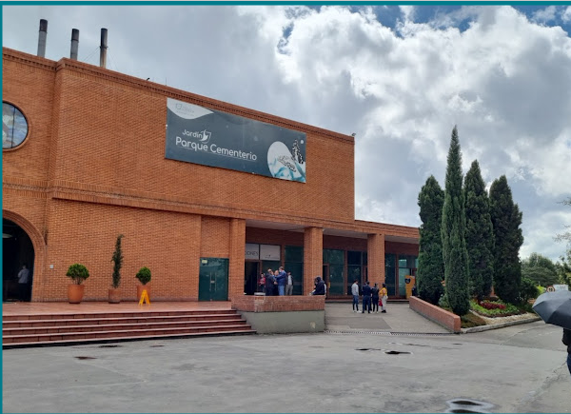
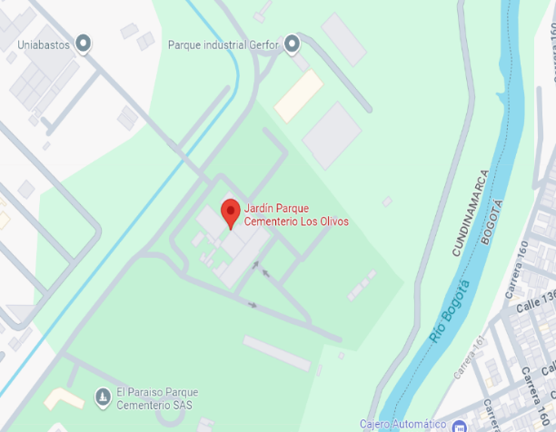
Grafica 1.

Tabla 2
Norte | Parque Industrial Gerfor
Oriente | Rio Bogotá – Barrio Lisboa
Occidente | Club Casa del Futbolista
Sur | Cementerio Paraíso – Icoltrans Ltda

SERVICIOS E INFRAESTRUCTURA.
Tabla 3
Red Contraincendios | No hay Red Contra incendios
Iluminación | Natural: Se cuenta grandes ventanales y un domo central el cual favorece la iluminación natural
Iluminación | Artificial: Luminarias tipo Led
Vigilancia Privada | El servicio de seguridad privada se presta a través de la empresa Seguridad Superior Ltda. Quien presta apoyo en 2  turnos durante las 24 horas.

EQUIPOS Y/O ENSERES
Tabla 4
Equipos | Inmobiliarios | Elementos
- Computadores  - Impresoras  - Teléfonos  - Televisor  - Hornos microondas  - Lavadoras  - Secadoras  - Estufa | - Mesas  - Sillas  - Poltronas  - Vitrinas  - Estanterías | - Ganchos legajadores  - Carpetas  - Resmas de papel  - Herramientas de Oficina

SUSTANCIAS UTILIZADAS

En Jardín Parque Cementerio Los Olivos utiliza elementos necesarios para el funcionamiento de los Hornos crematorios, planta de tratamiento de aguas residuales, labores de mantenimiento en prados y jardinería, laboratorio de tanatopraxia, así como también sustancias de aseo y limpieza como son:
Tabla 5.
Aseo | Hornos Crematorios | Mantenimientos JPCLO | Salón de paz | PTAR
-Sellado para pisos  -Cera auto  Brillante  -Limpiavidrios  -Limpiador desinfectante  -Desengrasante  -Blanqueador  -Removedor de ceras  -Jabón de manos - Jabón en barra  - -Limpiador abrasivo | -Alcohol  -Desengrasante  - Limpiador  Desinfectante  -Gel antibacterial  -Jabón de manos  -Jabón en polvo  -Blanqueador  -Gas | -Madacide  -Gasolina  -Aceite  -Grasa  -lubricante | -Arterial Cavity Alcanfor  -Desengrasante  -Hipoclorito  -Fragancias  -Shampo  -tanatoestetico  -Alcohol  -Thinner  -Limpiavidrios  -Varsol  -Jabón corporal  -Jabón de manos | -Hidroxicloruro de aluminio  -Polímero aniónico  -Hipoclorito de sodio  -Silicona antiespumante  --Hidróxido de sodio

IDENTIFICACIÓN DE AMENAZAS

Las amenazas son consideradas como un factor de riesgo externo, representado por un peligro latente que puede ser asociado a un fenómeno físico, de origen natural, tecnológico o social; que produce efectos adversos en las personas, los bienes, y/o el ambiente.

En esta sección se describe, el origen, desarrollo, especificaciones y características de cada una de las amenazas tanto de origen natural como antrópico, que se presentan en la empresa y en su entorno geográfico, detallando cuáles son las que ameritan establecer procedimientos operativos dentro de este plan de emergencias.
Las amenazas identificadas en Jardín Parque Cementerio Los Olivos, y para las cuales se realizarán los procedimientos de respuesta, son las siguientes:

Tabla 7. Identificación de Amenazas
Fuente de amenaza | Tipo | Descripción de la amenaza
Natural | Movimientos Telúricos | A pesar de que la región se encuentra construida en una zona de actividad sísmica intermedia, no se deben desconocer los antecedentes sísmicos desde su fundación hasta la fecha por lo tanto ante la nueva ocurrencia de un evento de similar magnitud puede afectar la infraestructura y a la persona que allí permanezca.
Natural | Caída de Arboles | Las fuertes corrientes de viento, los vendavales y por arboles bastante envejecidos, pueden caer sobre las personas que por aquí transiten con posibilidad de causar graves daños a su integridad
Natural | Fuertes vientos o vendavales | Las personas que se encuentren en los jardines o zonas de camposanto pueden verse afectadas en caso de un fuerte vendaval
Natural | Inundación | Se puede presentar por ruptura de tuberías y daños en los bajantes o demás sistemas de drenaje o por daños en tejados que pueden afectar equipos y los procesos en general.
Natural | Lluvias intensas o granizadas | Un aguacero fuerte puede desencadenar una granizada y aunque es poco frecuente que este evento se presente, Coopserfun es susceptible de verse afectada ya que cuenta con tejas y el domo que pueden sufrir daños durante un evento de este tipo.
Tecnológica | Incendio estructural | Amenaza que se puede materializar por presencia de carga combustible en área de almacenamiento gas y/o, tuberías o en el área de hornos crematorios.  Adicionalmente ingresan y salen permanente todas clases de vehículos cargados de combustible.
Tecnológica | Explosión | Por almacenamiento y manipulación de gases comprimidos en mantenimiento, y almacenamiento de GLP
Tecnológica | Derrames | Se puede presentar durante la utilización, almacenamiento y/o transporte de sustancias químicas las cuales son utilizadas en labores de mantenimiento y limpieza diferentes procesos de la sede.
Tecnológica | Colapso estructural | Después de un sismo de gran magnitud se pueden presentar daños en la infraestructura de esta sede, causando una seria amenaza a las personas que aquí se encuentren
Biosanitaria | Agentes biológicos | Es la probabilidad que tiene el individuo de adquirir una infección, alergia o toxicidad secundario a la exposición a material biológico durante la realización de alguna actividad
Antrópica | Terrorismo | Podría ocurrir algún atentado dirigido a familiares de la persona fallecida durante la ceremonia religiosa o su estancia en estas instalaciones.
Antrópica | Estampida | Ante cualquier situación de alarma se pueden presentar brotes de panico entre los asistentes, donde se vean afectadas las personas mas vulnerables principalmente en temporadas de gran afluencia de personas como en el día de la madre.
Antrópica | Aglomeración de personas | Congregación planeada superior a cinco mil (5.000) personas, reunidas en un lugar con la capacidad o infraestructura para ese fin, con el objetivo de participar en actividades reguladas en su propósito, tiempo, contenido y condiciones de ingreso y salida, bajo la responsabilidad de una organización con el control y soporte necesario para su realización y bajo el permiso y supervisión de entidades u organismos con jurisdicción sobre ella
Antrópica | Conceptos no adaptativos por fallecimiento de una persona | Se puede presentar esta situación en las personas que al acompañar su ser querido fallecido en las salas de velación, cementerio y zonas comunes lo que lleva a que experimenten respuestas emocionales, cognitivas o conductuales (pensamientos rigidos, conductas de evitación negación, dependiencia excesiva, entre otros), que no favorecen la elaboración saludable del duelo.
Natural | Tormentas eléctricas | debido a la ubicación geografica del cementerio y al contar con espacios abierto, zonas verdes y arboles dispersos existe la posibilidad que se presente en temporadas de lluvias
Antrópica | Accidentes de transito | Peatones y vehiculos compartiendo los senderos en zonas diseñadas para trafico mixto, aglomeracion de vehiculos en los parqueaderos y vias internas durante funerales concurridos
Antrópica | Robo/hurto | Se puede presentar hurto o robo de elementos ornamentales en las diferentes areas, intrusión nocturna, aunque la situacion no se ha presentado existe la posibilidad que pueda presentarse

ANÁLISIS DE VULNERABILIDAD

Objetivos Específicos
Los objetivos específicos del análisis de riesgos son los siguientes:

- Identificar y analizar los diferentes factores de riesgo que involucren peligros potenciales que podrían afectar las condiciones socioambientales de la Organización.
- Establecer con fundamento en el análisis de riesgos, las bases para la preparación del Plan de Emergencia y Contingencias.

Metodología APRE (Análisis y priorización de riesgos para emergencias)

La metodología APRE para el análisis de riesgos busca obtener un estudio sistemático de las diferentes amenazas que pueden generar pérdida humana, afectación en los procesos, pérdidas económicas, daños a la infraestructura, en el ambiente o comunidad por la materialización de estas.

Con la aplicación de la metodología APRE la empresa no solo realizará un análisis de los riesgos en su interior, sino que estudiará todas las amenazas que puedan afectarla tanto interna como externamente y obtendrá de esto una identificación de la vulnerabilidad por cada área y por cada amenaza, lo que permitirá evaluar donde debe implementar mayores controles y donde los existentes están funcionando.

Análisis de Amenaza

Desarrollo de la metodología

APRE (Análisis y Priorización de Riesgos para Emergencias) se divide en 5 etapas:

1. Identificación de áreas o escenarios.
2. Identificación de amenazas.
3. Valoración de la vulnerabilidad.
4. Análisis de resultados.
5. Priorización e intervención del riesgo.

Identificación de áreas o escenarios:

Todas las empresas cuentan con una infraestructura física la cual está separada o dividida por áreas, en cada una de estas áreas se llevan a cabo uno o más procesos que están relacionados según la operación y actividad de la empresa.
En esta etapa se debe identificar cuáles son las áreas con las que cuenta la organización, realizando un listado. Es fundamental tener en cuenta las características similares o cercanía en una misma estructura para agruparlas.

Ejemplo:

En una empresa de tipo administrativo que maneja los procesos generales de una compañía, las áreas que podría identificar son:

- Archivo (Teniendo en cuenta que es un área diferente al manejar papelería acumulada lo que constituye un riesgo de inflamabilidad).

- Oficinas administrativas (Si bien pueden existir áreas con diferentes procesos como contabilidad, RRHH, comercial, etc. Los elementos presentes en las mismas son iguales o similares, lo que no representa un riesgo diferente o mayor).

- Bodega (Al contar con elementos diferentes en la misma, como estantería, dotación, implementos de aseo, entre otros).

- Comedor- Cafetería (Generalmente estas áreas están ubicadas en el mismo espacio, llamando cafetería al lugar donde se cuenta con elementos para calentar los alimentos y comedor el espacio establecido para el consumo, estas al compartir un mismo espacio se dejan juntas, si están aisladas se dejan separadas).

Identificación de amenazas:

De acuerdo con la ubicación geográfica de la empresa y los linderos con otras organizaciones, comunidad o entorno, se debe identificar las amenazas de origen natural, socio-natural, tecnológico, biosanitario o humano no intencional y otras antrópicas que podrían ocurrir o materializarse en la empresa.

Esto teniendo en cuenta la definición de amenaza de acuerdo con la Ley 1523 de 2012 así:

Amenaza: Peligro latente de que un evento físico de origen natural, o causado, o inducido por la acción humana de manera accidental, se presente con una severidad suficiente para causar pérdida de vidas, lesiones u otros impactos en la salud, así como también daños y pérdidas en los bienes, la infraestructura, los medios de sustento, la prestación de servicios y los recursos ambientales.

Tabla 1. Clasificación de amenazas

NATURALES | HUMANAS - NO INTENCIONALES | BIOSANITARIA | SOCIO - NATURALES | ANTROPICAS
- Movimientos Sísmicos  - Inundación  - Lluvias fuertes  - Vientos fuertes  - Caída de arboles  - Tormentas eléctricas  - Granizadas  - Erupciones volcánicas  - Hundimientos  - Sequias | - Incendio estructural  - Explosión  - Fuga de gas  - Derrames  - Trabajo en tareas criticas  - Accidente de transito  - Colapso estructural  - Caída de aeronaves | - Relleno sanitario  - Accidente de vehículo con material biológico  - Pérdida de control de un agente biológico  - Manejo de residuos biológicos  - Endemias – pandemias | - Inundaciones  - Remoción en masa  - Incendios forestales  - Degradación de recursos naturales | - aglomeración de personas  - Robo  - Secuestro  - Asonadas  - Asalto  - Suplantación  - Extorsión  - Terrorismo informático

Valoración de la vulnerabilidad
Después de identificar las áreas de la empresa y las amenazas a las que se está expuesta se va a realizar la valoración de la vulnerabilidad de cada una de estas sobre las diferentes áreas, teniendo en cuenta la definición de Vulnerabilidad establecida por la Ley 1523 de 2012 así:

Vulnerabilidad: es la susceptibilidad o fragilidad física, económica, social, ambiental o institucional que tiene una comunidad de ser afectada o de sufrir efectos adversos en caso de que un evento físico peligroso se presente. Corresponde a la predisposición a sufrir pérdidas o daños de los seres humanos y sus medios de subsistencia, así como de sus sistemas físicos, sociales, económicos y de apoyo que pueden ser afectados por eventos físicos peligrosos.

Para ello la empresa aplicará un método cuantitativo (por calificación numérica) y cualitativo (De acuerdo con características específicas) en el que se obtiene el producto de la frecuencia (la calificación de cuándo pasará) y la severidad (la calificación de cuánto afectará su ocurrencia), de las amenazas a las cuales se encuentra expuesta la empresa en cada una de sus áreas o escenarios.

El grado de vulnerabilidad de un área y de la empresa ante un riesgo, dependerá de la posibilidad que se presente la emergencia, factibilidad que se propague y dificultades en el control. Los resultados obtenidos permiten establecer estrategias de acción, antes, durante y después de una emergencia.

Para hallar la vulnerabilidad se deben calificar las variables de frecuencia, severidad y método de control hallado, como se muestra en las siguientes tablas:

FRECUENCIA
Está determinada por la posibilidad de ocurrencia del evento de emergencia (generado por la materialización de la amenaza) que puede originar la pérdida. De acuerdo con la frecuencia con que puedan materializarse las amenazas se clasificarán y cuantificarán de la siguiente manera:

Tabla 2. Frecuencia

FRECUENCIA | DEFINICION | PUNTOS
IMPROBABLE | Su posibilidad de ocurrencia es nula. Las condiciones no permiten que suceda, pero el riesgo está presente | 1
POCO PROBABLE | Hasta la fecha no ha ocurrido, pero existen algunas condiciones y/o existen argumentos técnicos para creer que sucederá en algún momento | 2
MODERADAMENTE PROBABLE | El riesgo ha ocurrido al menos en una ocasión durante el funcionamiento de la empresa o existen varias condiciones y existen argumentos técnicos de que se materializara la amenaza nuevamente | 3
PROBABLE (FRECUENTE) | El riesgo es inminente en las actividades o se ha presentado varias veces con consecuencias leves o potencialmente catastróficas y existen argumentos técnicos de que se materializará la amenaza repetidamente. | 4

SEVERIDAD
Está determinada por la gravedad de la emergencia (materialización de la amenaza) presentada y los daños o efectos que esta puede generar en la empresa incluyendo la estabilidad de esta. Para determinar el nivel de SEVERIDAD de cada amenaza es necesario calificar esta misma en diferentes aspectos como lo son: personas, materiales, operación de la empresa, imagen, ambiente y comunidad, cada uno de estos aspectos será cuantificado de la siguiente manera:

Personas (víctimas)
Se refiere al número y clase de afectados (empleados, personal de emergencia y la comunidad); considera también el tipo y la SEVERIDAD de las lesiones.

Tabla 3. Personas

SEVERIDAD | DEFINICION | PUNTOS
INSIGNIFICANTE | Sin lesiones, o lesiones sin atención hospitalaria | 1
MARGINAL | Lesiones leves que requieran atención médica o de un profesional de la salud. | 2
CRITICA | Lesiones graves con atención en un centro hospitalario y/o incapacidad temporal. | 3
CATASTROFICA | Invalidez y/o Muertes | 4

Materiales y/o equipos
El monto de las pérdidas materiales, de los equipos, materias primas, productos en proceso, productos terminados, instalaciones locativas, entre otros, se puede determinar con base en un porcentaje del capital o por salarios mínimos mensuales vigentes (S.M.L.M.V.).

Tabla 4. Severidad en materiales y equipos

SEVERIDAD | DEFINICION | PUNTOS
INSIGNIFICANTE | Menores a 15 S.M.L.M.V | 1
MARGINAL | Entre 15 S.M.L.M.V a 30 S.M.L.M.V | 2
CRITICA | Entre 30 S.M.L.M.V a 300 S.M.L.M.V | 3
CATASTROFICA | Más de 300 S.M.L.M.V | 4
*Los valores aquí establecidos en cuanto a S.M.L.V pueden ser modificados o adaptados por la empresa de acuerdo con su condición económica.

La operación de la empresa
Se puede establecer que el cese en la operación de la empresa sea considerado por horas, por días o por semanas.

Tabla 5. Severidad en operación de la empresa

SEVERIDAD | DEFINICION | PUNTOS
INSIGNIFICANTE | Suspensión inferior a 2 horas | 1
MARGINAL | Suspensión entre 2 y 8 horas | 2
CRITICA | Suspensión de 1 a 3 días | 3
CATASTROFICA | Suspensión mayor a 3 días | 4
* Los valores aquí establecidos en cuanto al tiempo pueden ser modificados o adaptados por la empresa de acuerdo con su operación.

Imagen de la empresa
Es el grado de afección que tenga la compañía desde el punto de vista comercial, confianza en la comunidad y apoyo interinstitucional.

Tabla 6. Severidad en imagen de la empresa

SEVERIDAD | DEFINICION | PUNTOS
INSIGNIFICANTE | Solo es de conocimiento en la empresa no hay difusión en medios de comunicación masiva y la comunidad no se entera del evento | 1
MARGINAL | La comunidad se entera y el apoyo interinstitucional es inmediato, los medios de comunicación no prestan importancia al evento. | 2
CRITICA | Los medios de comunicación hacen una amplia difusión del evento, la empresa requiere de un comunicado de prensa para mejorar la imagen. Existe la posibilidad de recibir demandas instauradas por la comunidad. | 3
CATASTROFICA | Los medios de comunicación hacen una amplia difusión del evento. Son un hecho las demandas de la comunidad. No es posible el apoyo interinstitucional. | 4
El medio ambiente
El impacto sobre el medio ambiente se evalúa en cada uno de sus componentes (parte aire, parte agua y parte suelo) de la siguiente manera:

Tabla 7. Severidad en medio ambiente

SEVERIDAD | DEFINICION | PUNTOS
INSIGNIFICANTE | Mediante el uso de elementos y/o tratamientos de fácil aplicación o de bajo costo es posible realizar un control sobre el impacto, las consecuencias son leves y los recursos se recuperan rápidamente. | 1
MARGINAL | Es necesario aplicar tratamientos primarios, la recuperación de los recursos es lenta y progresiva. | 2
CRITICA | Se requiere de tratamientos secundarios, estos son de alto costo y de tecnología de difícil aplicación. Los efectos sobre los recursos son devastadores y duraderos | 3
CATASTROFICA | Los medios de comunicación hacen una amplia difusión del evento. Son un hecho las demandas de la comunidad. No es posible el apoyo interinstitucional. | 4

Comunidad
El impacto sobre la comunidad se mide de acuerdo a la afectación progresiva que el evento genere a las personas, hábitat, servicios públicos, entorno y seguridad y la necesidad de aplicar la estrategia nacional de armonización para emergencias.

Tabla 8. Severidad en comunidad

SEVERIDAD | DEFINICION | PUNTOS
INSIGNIFICANTE | El evento no genera perturbación en la comunidad ya que los medios de control a la emergencia garantizan la no afectación; sin embargo, la comunidad debe estar alerta. | 1
MARGINAL | Hay una afectación leve en la comunidad; se activan protocolos de preparación frente a la emergencia. | 2
CRITICA | El evento afecta a la comunidad lenta pero progresivamente, generando amenaza a la vida y el entorno se aplican medidas de alistamiento. | 3
CATASTROFICA | El impacto generado inmediato y agresivo, se afecta a la comunidad y al entorno de una manera inmediata. | 4

MÉTODO DE CONTROL HALLADO
Métodos de control: son todas las medidas que se tienen establecidas para controlar las situaciones de emergencia y que se identifican en el momento en el que se realiza el análisis, estas se califican de la siguiente manera:

Tabla 9. Métodos de control hallado

CONTROL | DEFINICION | PUNTOS
MUY BUENO | Están identificados, evaluados y controlados todos los factores del riesgo. Se realizan chequeos y/o mantenimiento periódico y todos administrativos que garantizan la efectividad de estos métodos. | 1
BUENO | Están identificados, evaluados y controlados algunos los factores del riesgo. Faltan inspecciones y/o mantenimientos periódicos o métodos administrativos que garanticen la efectividad de los métodos de control. | 10
FALLAS MENORES | Están identificados y evaluados algunos factores del riesgo, las medidas de control operativas y administrativas no están totalmente implementadas o deben mejorarse. | 50
FALLAS/ PROBLEMAS | No están identificados, evaluados y controlados los factores del riesgo. Faltan métodos de control y/o los existentes son inadecuados o incompletos. | 100

Análisis de resultados
Una vez cuantificadas cada una de las variables por amenaza se debe calcular el nivel de impacto de estas sobre la organización y así determinar la aceptabilidad del riesgo.

Impacto
Para determinar el impacto se utilizarán el valor de los promedios generales de la frecuencia y la severidad de cada amenaza.

Según la tabla se hallarán dos valores: un valor absoluto correspondiente al producto de la severidad y la frecuencia correspondiente a la calificación cualitativa del riesgo y un segundo valor porcentual denominado como el valor relativo del impacto según la amenaza en la organización.

Ejemplo:
La empresa en su identificación de amenazas encontró que se encuentra expuesta a sismo, y califico la frecuencia y la severidad de acuerdo con las tablas de valoración así:

AMENAZA | FRECUENCIA | SEVERIDAD |  |  |  |  |  | PRODUCTO SEVERIDAD
AMENAZA | FRECUENCIA | P | M/E | O | I | MA | C | PRODUCTO SEVERIDAD
SISMO | 3 | 3 | 3 | 2 | 1 | 1 | 2 | 2

De acuerdo con estos datos se obtiene que para el Sismo el valor de frecuencia es 3, y el valor de la severidad es 2, entonces al ubicar estos valores en la tabla 10 se obtendrá que la emergencia de Sismo tiene un impacto de 6, el cual tiene un valor relativo de 37,5% de impacto en la empresa.

Tabla 10. Impacto

IMPACTO
FRECUENCIA  SEVERIDAD | 1 | 2 | 3 | 4
4 | 4 | 8 | 12 | 16
4 | 25% | 50% | 75% | 100%
3 | 3 | 6 | 9 | 12
3 | 18-8% | 37.5% | 56-3% | 75%
2 | 2 | 4 | 6 | 8
2 | 12.5% | 25% | 37.5% | 50%
1 | 1 | 2 | 3 | 4
1 | 6.25% | 12.5% | 18.75% | 25%

La interpretación de los valores anteriores se identificará en la Tabla 11. Interpretación del riesgo.

Tabla 11. Interpretación del riesgo

INTERPRETACION DEL RIESGO
NIVEL DE RIESGO | VALOR NIVEL DE RIESGO | SIGNIFICADO
MUY BUENO | 12-16 | Están identificados, evaluados y controlados todos los factores del riesgo. Se realizan chequeos y/o mantenimiento periódico y todos administrativos que garantizan la efectividad de estos métodos.
BUENO | 8-11 | Están identificados, evaluados y controlados algunos los factores del riesgo. Faltan inspecciones y/o mantenimientos periódicos o métodos administrativos que garanticen la efectividad de los métodos de control.
FALLAS MENORES | 4-7 | Están identificados y evaluados algunos factores del riesgo, las medidas de control operativas y administrativas no están totalmente implementadas o deben mejorarse.
FALLAS/ PROBLEMAS | 1-3 | No están identificados, evaluados y controlados los factores del riesgo. Faltan métodos de control y/o los existentes son inadecuados o incompletos.

Aceptabilidad del riesgo
Una vez identificado el nivel del riesgo, se determinará la aceptabilidad de este calculando el producto entre el nivel del riesgo y el puntaje obtenido en los métodos de control hallados frente a cada amenaza en la organización, como se muestra en la siguiente tabla:

Tabla 12. Aceptabilidad del riesgo

IMPACTO
RIESGO  CONTROL | 1 | 2 | 3 | 4
100 | I  1.600-1.200 | I  1.100-801 | II  800-500 | III  400-100
50 | II  800-600 | II  540-401 | III  350-200 | III  150-50
10 | III  160-120 | III  110-80 | III  70-40 | IV  30-10
1 | IV  16-12 | IV  11-8 | IV  7-4 | IV  3-1

La interpretación de los valores anteriores se identificará en la Tabla 13. Interpretación de la aceptabilidad del riesgo.

Tabla 13. Interpretación de la aceptabilidad del riesgo

INTERPRETACION ACEPTABILIDAD DEL RIESGO
NIVEL DE ACEPTABILIDAD | ACEPTABILIDAD | VALOR DE ACEPTABILIDAD | SIGNIFICADO
I | INACEPTABLE | 801-1.600 | La organización se encuentra en vulnerabilidad crítica frente a la amenaza, las consecuencias afectan en forma total y las pérdidas o daños pueden ser de gran magnitud. Se requiere implementar planes de acción de inmediato.
II | NO TOLERABLE | 401-800 | La organización se encuentra en vulnerabilidad alta frente a la amenaza, las consecuencias afectan parcialmente o de forma grave y las pérdidas o daños pueden ser considerables. Se requiere implementar o mejorar los planes de acción y realizar control y seguimiento de la respuesta a emergencias.
III | TOLERABLE | 40-400 | La organización se encuentra en vulnerabilidad moderada frente a la amenaza, las consecuencias afectan en forma parcial y las pérdidas o daños son soportables. Se requiere mayor seguimiento y control de los planes de acción.
IV | ACEPTABLE | 1-39 | La organización se encuentra en vulnerabilidad leve frente a la amenaza, las consecuencias son de baja afectación y las pérdidas o daños fácilmente asumibles. Se requiere de seguimiento y control periódico de los planes de acción.

Priorización e intervención del riesgo
Una vez que la organización haya completado y obtenido todos los resultados de la vulnerabilidad, se deberá hacer la priorización de las amenazas de acuerdo a su nivel de riesgo y el semáforo de colores; deberá determinar si los controles actuales son suficientes, necesitan mejorarse o establecer nuevos dentro de los planes de acción para cada una, de acuerdo con el principio de reducción de riesgos (es decir, reducción de la probabilidad de ocurrencia, o la severidad potencial de la lesión o daño).

Para generar el plan de acción puede llevar un seguimiento en el plan de acciones donde deberá registrar las amenazas según el resultado de priorización de mayor a menor vulnerabilidad, los controles hallados o existentes, las acciones o controles a implementar para gestión de estas amenazas, las fechas y responsables de la implementación y verificación.

Ver anexos Excel – AV EN NUEVO FORMATO DE EXCEL

SISTEMA DE ALERTA Y ACTIVACIÓN.

Procedimiento utilizado para comunicar cualquier situación de emergencia en la cual se vean comprometidas vidas humanas y pérdidas de bienes materiales. Para que funcione el sistema de alerta, activación y coordinación cada miembro de la lista debe ubicar al próximo de la lista por cualquier medio, en caso de ser imposible la comunicación debe continuar con el que sigue, hasta que logre transmitir el mensaje. Una vez llegue al final de la lista debe llamar al primero nuevamente para confirmar que se notificó al último nombre de la cadena. Los teléfonos deben ser actualizados constantemente y en caso de cambios, deben ser reportados por los responsables.

Sistema de alerta y activación
Responsable | Telefono | Cargo | Prioridad de la llamada
Miguel Ángel Herrera | 3176398210 | Director de sede | 1
Javier Bohorquez | 3102322169 | Brigadista/ Asistente | 2

BRIGADA DE EMERGENCIA

Es el grupo de empleados seleccionados, capacitados y entrenados y dotados para prevenir y controlar los eventos que pueden generar pérdidas humanas y económicas a la compañía.

Para la pertenencia a este grupo se debe cumplir con los siguientes requisitos:

- Antigüedad mínima de tres meses
- No haber tenido llamados de atención
- Aptitud de servicio
- Aprobación de recursos humanos
- Aprobación del jefe inmediato
- Certificación médica satisfactoria

La brigada de emergencia de Coopserfun - Jardín Parque Cementerio Los Olivos está compuesta por los siguientes integrantes, quienes de antemano conocen las funciones relacionadas en el presente documento respecto a la atención de eventos incipientes.

Funciones del Sistema Comando de Incidentes

Componente | Funciones Principales
Jefe de Brigada y emergencias | Antes | -Brindar información a los trabajadores y visitantes sobre la atención de emergencias.  -Mantener actualizado el plan de emergencias.  -Realizar el análisis de Riesgo  -Realizar acciones de intervención y mitigación sobre los riesgos identificados en el Análisis de riesgos  -Desarrollar ejercicios de entrenamiento (Simulacros en la sede)  -Tener acceso a una copia de todas las llaves de la Entidad con su debida identificación.  -Participar en jornadas de capacitación en Seguridad y Salud en el Trabajo
Jefe de Brigada y emergencias | Durante | -Evaluar la situación y organizar a las personas en caso de Emergencia.  -Determinar los objetivos operacionales  -Desarrollar y ejecutar planes de acción  -Activar la alarma  -Dar orden de Alerta para iniciar evacuación, conforme a lo comunicado por la sede.  -Desarrollar una estructura organizacional apropiada  -Mantener el control y la coordinación de la emergencia  -Administrar los recursos, suministros y servicios  -Identificar las organizaciones de apoyo y líneas de comunicación.  -Responder a las solicitudes de la brigada para establecer contacto con otras organizaciones.
Jefe de Brigada y emergencias | Después | -Auditar el resultado de las medidas implementadas en el plan para analizarlas y evaluarlas  -Realizar la inspección del área afectada  -Coordinar la recolección de los informes de daños y pérdidas ocasionados por la emergencia o el incidente  -Autorizar el reingreso y declarar el fin de la emergencia.  -Elaborar el informe final.
Control de incendios | Antes | -Inspección periódica de áreas  -Inventario e Inspección periódica de equipos contra incendio  -Supervisar el mantenimiento periódico de los equipos de extinción del fuego.  -Realizar prácticas para actualización  -Entrenamiento físico  -Participar en jornadas de capacitación en Seguridad y Salud en el Trabajo.
Control de incendios | Durante | -Ubicar el área afectada  -Trasladar los equipos necesarios para el control  -Evaluar área afectada  -Realizar control del evento  -Revisar el área y controlar otras fuentes de ignición  -Apoyar grupos de Primeros Auxilios y de Búsqueda y Rescate  -Apoyar entidades externas que se presenten  -Ayudar en el salvamento de bienes, equipos y maquinaria.
Control de incendios | Después | -Inspeccionar el área afectada  -Apoyar en el restablecimiento de la zona  -Mantenimiento y reposición de equipos y E.P.P. utilizados -Evaluación de las maniobras  -Ajuste de procedimientos  -Investigar e informar los resultados sobre las causas de incendios o conatos de incendios.
Grupo de evacuación. | Antes | -Conocer y dominar los planos de la edificación.  -Conocer vías de evacuación y punto de reunión final.  -Conocer procedimientos para evacuación.  -Establecer listado del personal a cargo en las evacuaciones.  -Discutir y practicar procedimientos.  -Participar en jornadas de capacitación en Seguridad y Salud en el Trabajo.
Grupo de evacuación. | Durante | -Informa a los ocupantes del área asignada la necesidad de evacuar.  -Recordarle al personal a evacuar los procedimientos.  -Dirigir la evacuación.  -Controlar brotes de pánico y/o histeria.  -No permitir que los ocupantes se devuelvan.  -Ayudar u ordenar la ayuda para el personal con limitaciones.  -En el punto de reunión final verificar el listado del personal asignado.  -Comunicar al director de la evacuación el resultado de la maniobra.
Grupo de evacuación. | Después | -Permanecer con los evacuados en el punto de reunión final.  -Verificar el área de trabajo cuando se autorice el reingreso.  -Dirigir el reingreso del personal del área asignada.  -Evaluar y ajustar los procedimientos con el director de evacuaciones.  -Ajustar plan de evacuación.

RECURSOS

Recursos Internos

Equipo y material disponible con el que cuenta la empresa para la detección y atención de las emergencias presentadas, a las cuales se debe dar un control oportuno su fase incipiente. A continuación, se hace una relación detallada de los elementos con los que cuenta la sede Jardín Parque Cementerio Los Olivos para atender cualquier emergencia.

AGENTE | CAPACIDAD | TOTAL
MULTIPROPOSITO ABC | 10 LBS | 22
MULTIPROPOSITO ABC | 20 LBS | 4
SATELITE ABC | 150 LBS | 4
SOLKAFLAM | 3700 GR | 5
TIPO A | 2.5 GALONES | 2
TIPO C | 10 LBS | 1
CO2 | 150 LBS | 1
CO2 | 10 LBS | 1
AGENTE BC | 10LBS | 1
Recursos Internos Primeros Auxilios

ELEMENTO | TIPO | CANTIDAD
BOTIQUIN | A | 2
CAMILLA | FEL | 5

Recursos Externos

Los recursos externos mencionados, se deberán activar en los casos en que se considere que la emergencia puede superar la capacidad de respuesta de la empresa y de su brigada para la atención de emergencias, sin embargo, en los casos en que se presenten pacientes, siempre se deberá activar los servicios de emergencias médicas.

Centros Hospitalarios

Nombre del centro | Nivel de atención | Dirección | Teléfono
Hospital Engativá | II | Tv 100 Nº 80a - 50 | 4431790
Clínica Juan N. Corpas | III | Carrera 111 Nº 159 a - 61 | 6865000
Centro de Salud de  Cota | I | Carrera 5 Nº 15 – 15 | 8640372

Ambulancias

Ambulancias
Empresa | Ciudad | Teléfono
Secretaria de Salud | Bogotá | 123
Cruz Roja Colombiana | Bogotá | 132- 4376300
Continental Life | Bogotá | 3213347035 / 3133752290

Plan de evacuación

Su objetivo es brindar a todos los empleados los conocimientos básicos sobre cómo reaccionar adecuadamente frente a una emergencia y así garantizar su seguridad.

Este plan de actividades formativas está basado en el esquema de auto protección en caso de emergencias, ejecutado mediante charlas u otro medio que posea la empresa para los empleados.

Así mismo, es necesario identificar plenamente las fases de la evacuación, entendidas como los períodos de tiempo en los que se divide el proceso y se comprueba si el mismo se ha desarrollado en forma correcta.

Dicho plan aplica en todo tipo de emergencias, una vez el componente administrativo y operativo de la empresa evalué la situación y determiné activarlo, lo que requiere que dentro de la organización se establezcan acciones formativas, de entrenamiento, así como evaluativas, las cuales permitan a la empresa tomar decisiones rápidas, garantizando el bienestar del personal y evitando pérdidas materiales

Primera Fase: Detección del Peligro

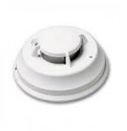
Esta fase se identifica como el tiempo transcurrido desde que se origina el peligro hasta cuando alguien lo reconoce.

Comprende:
Clase de riesgo.
Medios de detección.
Uso y tamaño de la edificación.
Día y hora.

La sede Jardín Parque Cementerio Los Olivos cuenta con sistemas de detección de humo, los cuales se activarán ante la presencia de humo, Fotoeléctricos-térmicos, ubicados de la siguiente manera.1 planta eléctrica, 1 oficina de exhumaciones, 1 oficina de coordinación y 2 cafetería. Indicando que se ha presentado una situación anormal o que pueda poner en peligro la integridad de sus ocupantes.
Sistemas de detección de humo adicional al ya mencionado se cuenta con 14 detectores de humo multicriterio, ubicados de la siguiente manera. 1 capilla principal, 1 capilla 2, 1 sala de velación 1, 1 sala de velación 2, 1 sala de velación 3, 1 oficina de operaciones, 1 oficina dirección, 1 oficina de bendiciones, 1 sala de despedida 2, 1 oficina de protocolo, 1 rack central de monitoreo, 1 hornos, 1 comedor campamento y 1 área lockers campamento,

Segunda fase: alarma

Definida como el tiempo transcurrido desde el instante en que el peligro se detecta hasta que se toma la decisión de activar el sistema de alarma y evacuar.
En esta fase es importante tener en cuenta que el tiempo dependerá en gran medida de los siguientes aspectos:

Sistema de alarma existente.
Adiestramiento del personal.

Sonora para informar una emergencia y tiene 6 pulsadores de alarma ubicada de la siguiente manera
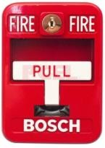 | Ubicación
 | Entrada 1
 | Entrada 2
 | Entrada 3
 | Entrada 4
 | Entrada 5
 | Interior de Cafetería

Sirenas estrobo, ubicadas de la siguiente manera. 1 cafetería, 1 ingreso 1, 1 ingreso 2, 1 ingreso 3, 1 ingreso 4 y 1 ingreso 5.

Tercera Fase: Preparación de la Evacuación

Definida como el tiempo transcurrido desde el momento en que se comunica la decisión de evacuar (acción de alarma) hasta que empieza a salir la primera persona, el tiempo dependerá principalmente del entrenamiento.

Jardín Parque Cementerio Los Olivos, se encuentra organizada en cuanto a salidas despejadas, adecuada señalización, personal capacitado para orientar el proceso de evacuación, los brigadistas pueden ser fácilmente identificados por su chaleco de color naranja.

Cuarta Fase: Salida del Personal

Esta fase corresponde al tiempo transcurrido desde que sale la primera persona de la edificación hasta el momento en que sale la última, donde se tienen en cuenta los siguientes factores.

-Distancia por recorrer.
-Número de personas por evacuar.
-Capacidad de las vías de escape.

Salida

Las instalaciones del Jardín Parque Cementerio cuentan con 11 planos de Evacuación ubicados en desde diferentes lugares así

Plano Ruta De Evacuación Salas De Despedida.
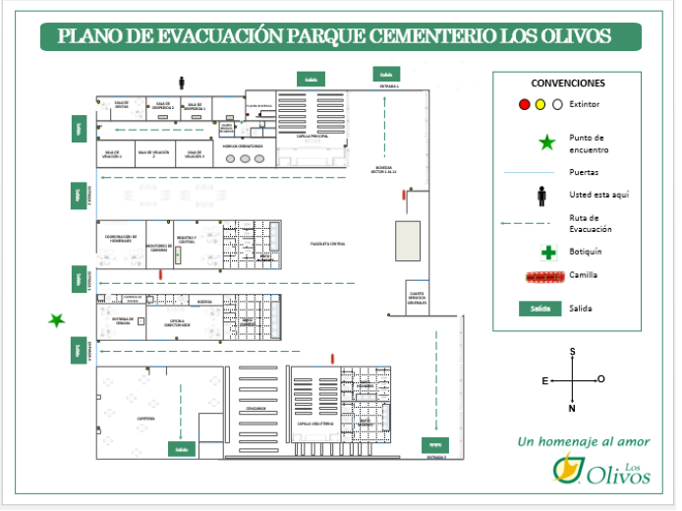

Plano Ruta De Evacuación Hornos de cremación.
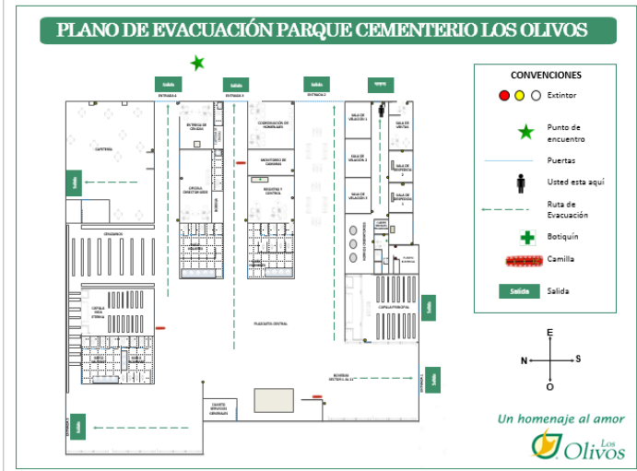
Plano Ruta De Evacuación Capilla N°2
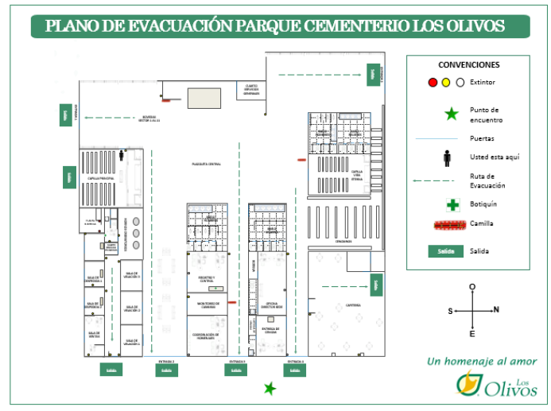

Plano Ruta De Evacuación Entrada N° 2.
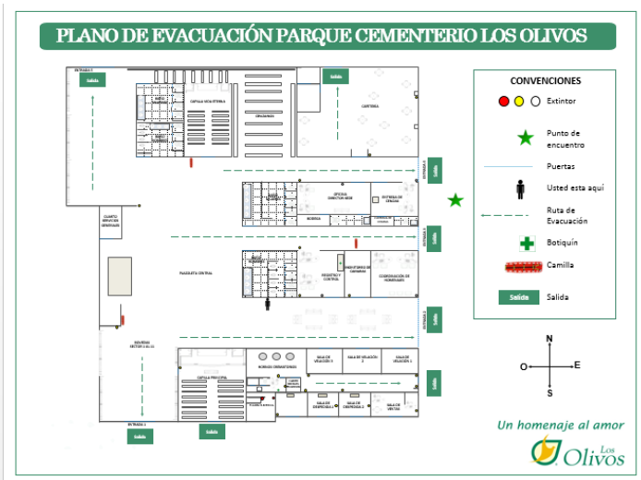

Plano Ruta De Evacuación interior plazoleta.
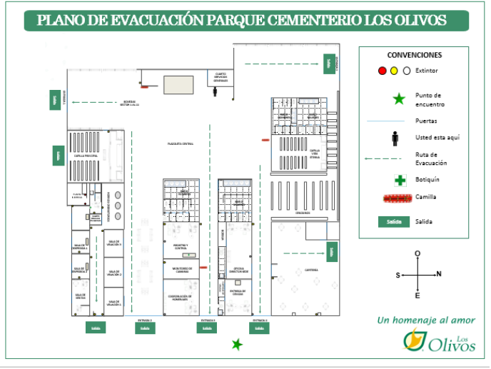

Plano Ruta De Evacuación Empleados De La Cafetería.
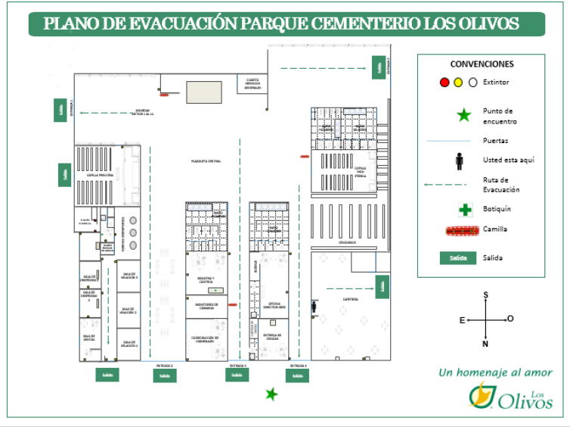

Plano Ruta De Evacuación Empleados De La Cafetería.
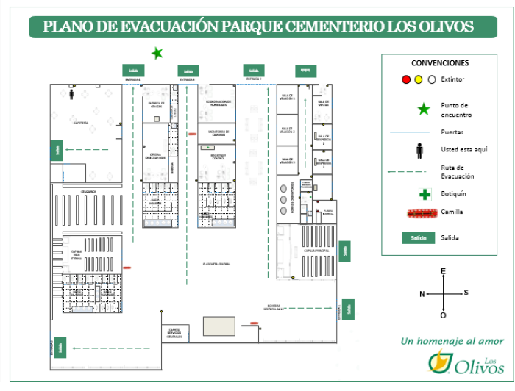

Plano Ruta De Evacuación Desde El Campamento.
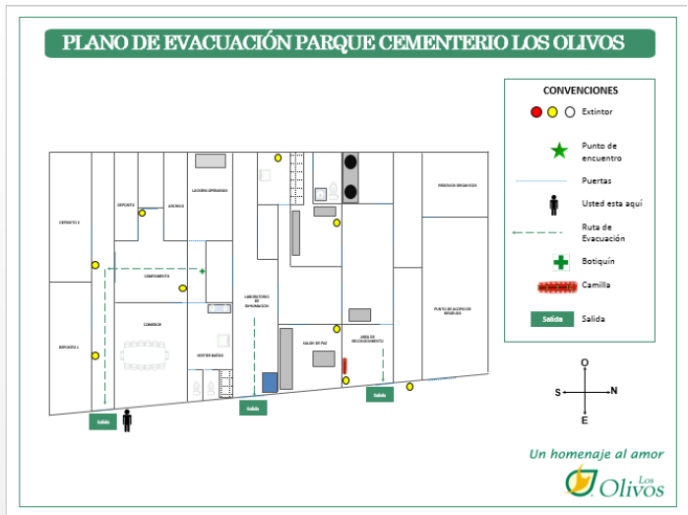

Punto De Encuentro

La sede Jardín Parque Cementerio Los Olivos ha definido como punto de encuentro la zona verde ubicada frente al ingreso N° 4.
Grafica
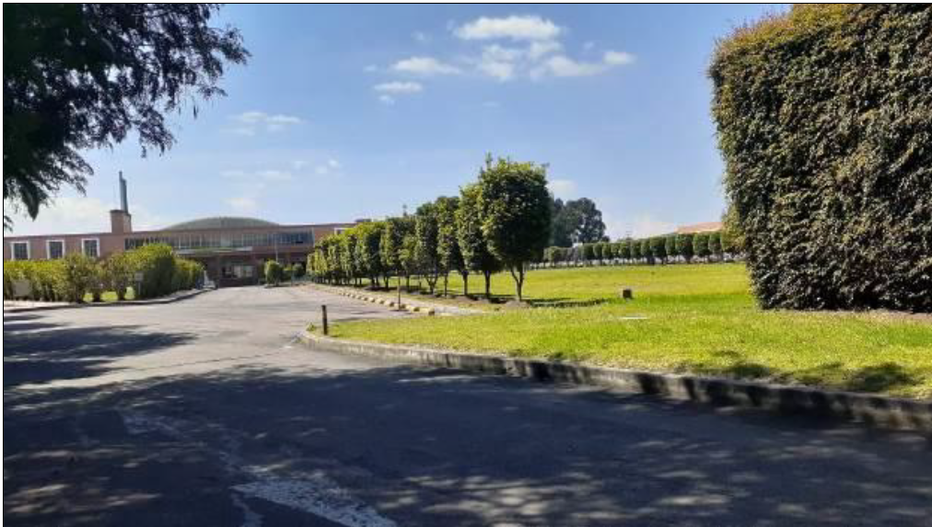

PLAN DE EMERGENCIAS MEDICAS

Generalidades

En las acciones diarias del hombre, hay la posibilidad que se presenten eventos imprevistos relacionados con el trabajo u otras actividades, que pueden afectar su salud e inclusive su vida. Estar preparado tanto en conocimientos como en recursos y con un plan de acción definido para estos casos, puede ser la diferencia en el resultado final.

Por lo cual, contar con una herramienta rápida y efectiva de reacción ante una Emergencia Médica, ya sea para personal directo de la empresa, contratistas o visitantes de la empresa. Lo que permitirá suministrar al personal afectado un soporte básico de vida y su remisión, en el menor tiempo posible, al centro asistencial adecuado para su tratamiento definitivo.

El procedimiento para el PLAN DE EMERGENCIA MEDICAS, requiere la capacitación del personal en técnicas de respuesta en primeros auxilios efectiva, de acuerdo con el nivel de riesgo de la empresa. El personal debe entrenarse para que, ante un suceso, responda con una cadena ordenada de procedimientos precisos, cortos y fáciles; así mismo debe tener conocimiento del Plan de Emergencia establecido.
El procedimiento estará al alcance del personal directivo y operativo en un lugar accesible y ser de fácil comprensión para el personal. De igual manera, este debe ser socializado con todo el personal de la empresa, contratistas y visitantes, para que estos no entorpezcan el normal desarrollo del plan durante la emergencia.

CLASIFICACIÓN DE LESIONADOS POR COLORES

De acuerdo con la severidad, se pueden clasificar las lesiones en:

Verde: Lesiones leves
Amarillo: Lesiones moderadas
Rojo: Lesiones Severas

LEVE (VERDE)

No precisan atención inmediata, puede demorarse sin riesgo vital. En este caso la víctima puede ser trasladada en vehículos no especializados o incluso, recibir atención en el sitio y revisión especializada varias horas después.
Pueden considerarse los siguientes casos:

• Heridas que solo comprometen piel de extensión mínima.
• Golpes con inflamación y dolor leve, sin alteración de movimiento.
• Quemaduras de primer grado (solo enrojecimiento de la piel), de extensión mínima.
• Hemorragias nasales de corta duración.
• En estos casos los síntomas no comprometen el estado general del paciente.
MODERADA (AMARILLA)

Urgencia relativa. Aunque la integridad física o vital no está directamente amenazada si es necesario un traslado adecuado y atención en centro asistencial, se puede demorar hasta 3 horas.
Pueden considerarse los siguientes casos:
• Heridas con sangrado moderado, el paciente NO presenta signos de shock (Palidez, sudoración, mareo, desorientación, desmayo)
• Fracturas cerradas.
• Trauma en cráneo sin deformidad ósea, ni pérdida de conciencia.
• Quemaduras de Segundo Grado, donde no comprometa grandes extensiones.
• Dolores abdominales leves
• Desmayos.

SEVERA (ROJO)

Gravedad extrema. Urgencias absolutas. La vida de la persona se encuentra en riesgo inminente, no se puede demorar su asistencia y necesita traslado adecuado en vehículos especializados y con apoyo de personal de salud a centros asistenciales más especializados (centros de salud de III nivel en adelante).
Pueden considerarse los siguientes casos:
• Hemorragias severas (sangrado abundante, paciente en shock).
• Amputaciones parciales o totales.
• Politraumatismo generalizado.
• Trauma de tórax (abierto o cerrado).
• Quemaduras GII y GIII de gran extensión.
• Fracturas abiertas.
• Sospecha de infarto cardiaco (angina de pecho) dolor en región precordial.
• Trauma cráneo encefálico (severo) con signos evidentes o pérdida de conciencia.
• Sospecha de trauma raquimedular (alteración de movimiento, sensibilidad en extremidades)
• Estados de asfixia (secundarios a inhalación de vapores, inmersión, ahogamiento, electrocución).
• Inconciencia que no evoluciona.

SECUENCIA DE LA COMUNICACION Y PROCEDIMIENTOS

PRIMERO: La persona que descubre la situación, debe seguir el procedimiento de notificación de emergencia de la empresa, ya sea activando un sistema de alarma o notificando directamente al brigadista de su área. Con ayuda de algún compañero cercano debe tranquilizar a los lesionados mientras suministra la siguiente información ya sea por elementos de comunicación o desplazamiento.
• Lugar del accidente, estado actual y potencial de este.
• Características del evento percibidas por todos los sentidos. (oído, visión, tacto, olfato e incluso gusto.
• Número de lesionados.
• Causas principales del accidente.

SEGUNDO: La brigada de emergencias, responde al evento llevando el botiquín portátil, valora al lesionado en el sitio de la emergencia y presta los primeros auxilios. Además, determina:

•Número de personas lesionadas con certeza.
•Tipo de lesión (es).
•Agente causal.
•Clasificación de las lesiones (severas, moderadas o leves).
• Tipo de transporte a utilizar.

También reporta al coordinador SST del evento toda la información que se le solicite sobre el desarrollo de la emergencia y solicita más recursos si son necesarios.

Es muy importante activar el SEM (servicio de emergencias médicas) para lo cual se debe suministrar la siguiente información:

•Dirección y/o ubicación geográfica.
•Tipo de incidente
• Condiciones ambientales
•Problemas presentes
•Número de víctimas
•Necesidades de recursos

TERCERO: Esta información debe ser reportada al Coordinador sst, quien gestiona la consecución del transporte ya sea terrestre o Aero o náutico médico de acuerdo con el proyecto donde se encuentre el colaborador y cuenta con conocimiento y directrices para el manejo logístico de la emergencia.

CUARTO: El Coordinador SG-SST solicita transporte de acuerdo con el estado de los accidentados. En caso de lesiones leves y que el lesionado pueda hacerlo por sus propios medios se remitirá al punto definido por la Arl. En caso de lesiones graves o prioritarias se solicita ambulancia, acompañados por el personal de salud.

QUINTO: El coordinador SG-SST gestiona la atención de los accidentados en las instituciones del área, de acuerdo con la magnitud y proporción de la emergencia verificando en Google earth los puntos de atención según la zona geográfica del proyecto.

SEXTO: La ARL coordina la prestación asistencial con cualquier clínica, hospital o centro asistencial; así mismo con los especialistas que se requieran de acuerdo con la PRIORIDAD de la lesión.

SEPTIMO: Coordinador SG-SST harán seguimiento del caso hasta darlo por cerrado.

Nota: En caso de ser un proveedor o contratista se suministrará la información en forma inmediata a la persona encargada en el área, el acompañamiento se realizará hasta que alguna de estas personas se pueda encargar, se activa protocolo de atención de la empresa contratista y hacer el acompañamiento al caso hasta la atención médica inicial.

PROCEDIMIENTO - QUE HACER EN CASO DE ATENCIÓN DE EMERGENCIAS MÉDICAS

• Mantener la calma
• Proteger la escena y valorar la seguridad del sitio
• En caso de ser necesario active el servicio de emergencias médicas y pida ayuda (SEM)
• Socorra
• Utilizar bioseguridad y realizar valoración primaria:
1. abordar la escena, abordar el paciente (hacer llamado verbal, presentarse y autorizar la prestación del servicio.
2. verifique el nivel de conciencia o si tiene déficit neurológico según técnica. (responde o no responde a su llamado).
3. SI ESTA INCONCIENTE: (C) circulación con control de hemorragias A) apertura vía área con control cervical (B) ventilación. Si hay ausencia de signos vitales debe iniciarse RCP (realice la reanimación cardiopulmonar siempre y cuando este capacitado y cumpla con las condiciones de aplicar una buena técnica).
SI ESTA CONCIENTE: Desplazar a la víctima aún lugar seguro o privado para realizar valoración segundaria (en caso de politraumatizado tratar con procedimiento de trauma)
• Iniciar valoración segundaria (interrogatorio y revisión céfalo caudal)
• Revisar examen físico céfalo caudal mediante inspección y palpación (cabeza, cara, cuello y columna vertebral, oídos, tórax, abdomen, pelvis, extremidades superiores e inferiores), con el fin de encontrar heridas, equimosis, hematomas, deformidades, crepitaciones y hundimientos).
• Realizar toma de signos vitales del paciente (frecuencia cardiaca, frecuencia respiratoria y presión arterial)
• Consignar en un formato la información encontrada durante la valoración del paciente (informe por escrito y archivarlo para la respectiva constancia)
• Entregar el paciente al personal médico o paramédico suministrando toda la información obtenida del paciente
• Informar a los familiares del paciente.
• Se realiza seguimiento a la condición del paciente, si es de origen común con la EPS y si es de origen Laboral, tramite de documentos y reportes pertinentes con la ARL.

PROCEDIMIENTOS OPERATIVOS NORMALIZADOS – PONS.

Son las medidas de atención de emergencias que especifican detalladamente las acciones que se deben realizar cuando se hace presente un fenómeno natural o antrópico.

De acuerdo con las características de la empresa y al número de brigadistas que en determinado caso enfrentarían una posible emergencia en su fase incipiente, se establecen las siguientes acciones, en caso de:

- Movimientos sísmicos
- Caída de Arboles
- Vendavales
- Inundación
- Granizada
- Incendio
- Explosión
- Derrame
- Falla estructural
- Agentes biológicos
- Terrorismo
- Estampida
- Aglomeración de personas
- Conceptos no adaptativos por fallecimiento de una persona

Procedimiento realizado en caso de que la emergencia supere el nivel de respuesta de los brigadistas presentes en el cementerio; lo anterior debido a deficiente capacitación, deficiencia de equipos y situaciones complejas que deben ser atendidas por organismos especializados, dicho procedimiento aplica para cada evento que se presente en el cual la respuesta de la brigada no sea viable).
(Ver anexo)

SIMULACROS

Clasificación de los Simulacros

Simulacros Avisados

Se realizan avisando con anterioridad al personal la hora, lugar y fecha del simulacro; se utilizan para capacitar al personal de la empresa mientras aprende a identificar su ruta y zona de refugio.

Simulacros No Avisados

Se realizan sin aviso previo al personal. No es recomendable hacer simulacros sorpresivos sin haber realizado previamente dos o tres simulacros avisados, con el fin de evitar percances con personal no ha sido suficientemente entrenado.

Ejecución de los Simulacros

Para realizar un simulacro se debe considerar tres (3) fases que son de suma importancia como son:

- Planeación de la actividad.
- Ejecución del simulacro.
- Evaluación de la actividad

Fase de Ejecución

Esta fase requiere la mayor atención y seriedad en la participación de todo el personal de la empresa, para una verdadera estructuración, capacitación, análisis y evaluación del plan de gestión del riesgo, para ello se deben realizar las siguientes actividades:

- Reunión del comité organizador para realizar los últimos ajustes a la actividad, repasar los pasos a seguir y detectar inconvenientes o imprevistos presentados a última hora.
- Preparación de las personas que van a representar lesionados ficticios.
- Supervisión del área en donde va a suceder la emergencia ficticia.
- Ubicación de los observadores y confirmación de sus actividades.
- Declaración de alerta por la persona o personas designadas.
- Declaración de alarma por la persona o personas designadas.
- Difusión de alarma por la persona o personas designadas.
- Comunicación con las instituciones que prestan ayuda en situaciones de emergencia.
- Maniobras o actividades específicas tendientes al control inicial de la situación de riesgo que generó la emergencia, de acuerdo con lo planeado y con los recursos disponibles.
- Definición de la evacuación, definición del tipo de evacuación: total o parcial, orden de evacuación, designación del lugar de concentración de los evacuados e iniciación de la evacuación.
- Concentración de los lesionados ficticios en las zonas de seguridad predeterminadas.
- Instalación del centro de atención a los lesionados.
- Orden de finalización de la actividad por la persona designada para tal fin.
- Concentración de los participantes en un lugar predeterminado para la evaluación de la actividad.

Fase de Evaluación

Durante esta fase se realiza el informe del simulacro con el formato RF-SG-24Informe Simulacros

En esta fase se sacan las conclusiones que sirven de base para realizar ajustes, corregir errores o resaltar aciertos en toda la actividad, para ello se debe realizar:

- Llevar un orden para evaluar: área asignada, recursos disponibles, señal de alerta y alarma, etc., teniendo en cuenta la secuencia de las actividades indicadas en la fase de ejecución.
- Recopilar el material, analizarlo y sacar las conclusiones pertinentes, que serán anexadas al plan de gestión del riesgo de la empresa.
- Publicar o difundir los resultados del simulacro entre todo el personal de la Empresa, señalando los aciertos y recomendado acciones correctivas en los errores cometidos.

DIRECTORIO.

Servicio | Nº Telefónico
Numero Unificado de Emergencias | 123
Bomberos Garcés Navas | 123 – 2272658
CAI villas de granada | 2295058
Cruz Roja Colombiana Bogotá | 132 - 123
Defensa Civil Colombiana | 144 – 3199000 ext. 124
Secretaria de Salud | 7490000- 7491221
IDIGER | 3813000
Fiscalía | 122- 4149137
Consorcio de la Sabana Devisab | # 815
Empresa de Gas UNIGAS | 2365113
Empresa de Acueducto | 116
Empresa de Energía | 115 - 7115115
Área Protegida | 3077089 – 5878027 - 3077087
ARL | # 247

CONTROL DE CAMBIOS

Esta información se visualizará en cada documento a través del aplicativo del SIG (a partir de la versión migrada) al final del documento.

Control de Cambios.

Versión | Fecha | Descripción de la modificación
 | Octubre 2025 | Actualización marco legal, metodología análisis de vulnerabilidad, creación de plan de emergencias médicas, Procedimientos operativos normalizados PONS

ANEXOS

Procedimientos operativos normalizados – PONS.

DOCUMENTOS

Formato RF-SG-24Informe Simulacros.

